Консультация для родителей

«Ребенок и книга»

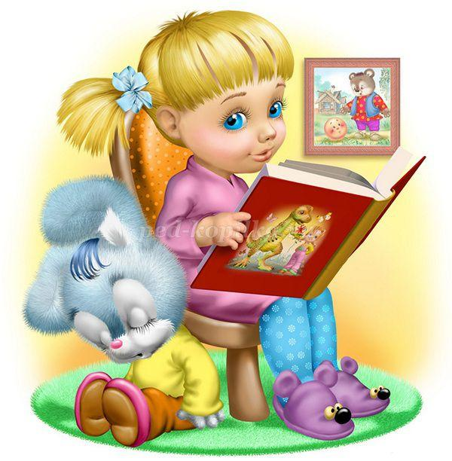

Консультация для родителей «Ребенок и книга»
Книга – это неотъемлемая часть воспитания ребенка. С ее помощью он сможет найти ответы на интересующие его вопросы, познавать мир и самого себя, переживать истории героев, фантазировать развитие дальнейших событий того или иного произведения.
Книга-это воспитатель человеческих душ. Малыш растет, а это значит, что каждый день его ждет все больше новых впечатлений, он активно познает мир и совершает множество открытий. Получает все больше разнообразной информации необходимой ему для дальнейшего правильного физического, психического и умственного развития. Новые знания дети получают от окружающих их людей, в первую очередь от родителей, а также из книг.
С самого маленького возраста малышам нужно читать как можно больше книг. Очень важно, чтобы он полюбил это занятие. Книга может заинтересовать, как мальчишек, так и девчонок, главное найти такой вариант, который понравится ребенку.
Учеными установлено, что ребенок, которому систематически читают, накапливает богатый словарный запас.
Читая вместе с мамой, ребенок активно развивает воображение и память.
Именно чтение выполняет не только познавательную, эстетическую, но и воспитательную функцию. Поэтому, родителям необходимо читать детям книжки с раннего детства.
В младшем дошкольном возрасте особую роль в осознании текста играют иллюстрации. Они помогают малышу понять прочитанный текст. Однако наряду с непосредственным и очень ограниченным жизненным опытом в этом возрасте появляется и первый литературный опыт, помогающий малышу осознать содержание разных произведений. Слушая сказки, дети, прежде всего, устанавливают связи, когда события чётко следуют друг за другом и последующее логически вытекает из предыдущего. Такое построение сюжета характерно для большинства сказок, которые читают и рассказывают младшим дошкольникам («Теремок», «Волк и козлята», «Колобок», «Пых» и другие)
Сама природа от ребёнка раннего и младшего дошкольного возраста требует стихотворного материала. Дети любят слушать и читать стихи. Нравятся детям произведения детского фольклора. Каждая из песенок, подобных «Ладушкам», «Козе», «Сороке - белобоки». Это блестящий мини-спектакль для малыша, в котором он одновременно и слушатель, и зритель, и певец, и танцор, и актёр, и чтец.
Изучая особенности восприятия и понимания произведений литературы ребёнком 2-3 лет, можно выделить ведущие задачи ознакомления детей с книгой на этом возрастном этапе:
- формировать у детей интерес к книге, приучать вниманию, слушать литературные произведения;
- обогащать жизненный опыт малышей занятиями и впечатлениями, необходимыми для понимания книг;
- учитывать при отборе книг для детей тяготения ребёнка к фольклорным и поэтическим произведениями;
- помогать детям, устанавливать простейшие связи в произведении;
- помогать детям, выделять наиболее яркие поступки героев и оценивать их;
- поддерживать непосредственный отклик и эмоциональную заинтересованность, возникающие у ребёнка при восприятии книги;
- помогать детям мысленно, представить, увидеть события и героев произведения, с помощью отбора иллюстраций, учить рассматривать иллюстрации.
Памятка для родителей по приобщению дошкольников к чтению
1. Подавайте ребенку личный пример, читая книги, газеты, журналы.
2. Учите малыша слушать и слышать: пойте колыбельные, играйте в потешки, рассказывайте сказки.
3. Первые книги малыша должны быть достаточно прочными.
Хороший тренажер перед началом серьезного чтения –
семейный альбом.
4. Подбирайте книги по возрасту ребенка, чтобы они были понятны
ему: про животных, об игрушках.
5. Выбирая книгу, обращайте внимание на иллюстрации.
Они должны быть крупными, без большого количества деталей,
яркими и реалистичными.
6. Не заставляйте малыша в период чтения все время сидеть рядом.
Пусть он подходит и отходит.
7. Маленькому ребенку трудно воспринимать чтение всего текста
сразу, поэтому лучше пересказывайте сюжет, обращая внимание
малыша на картинки.
8. Чаще читайте малышу книжки-считалки, потешки, детские стихи с повторяющимися фразами. Это поможет развитию речи и памяти.
9. Помните, что чтение для дошкольника – это, прежде всего, общение с родителями. Во время чтения беседуйте с ребенком, задавайте вопросы, размышляйте вместе.
10. Сопровождайте чтение элементами театрализации и игры.
11. Сочиняйте вместе с ребенком свои истории и сказки, делайте по ним маленькие книжки.

